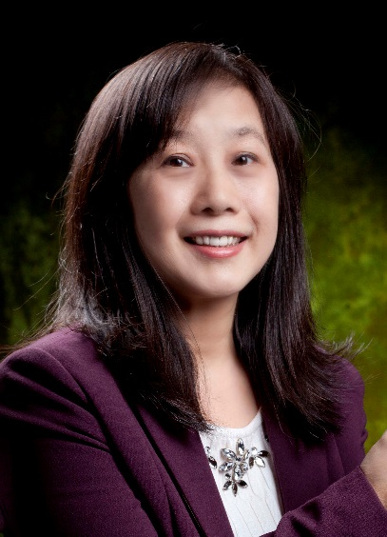**Dr. Hanna S. Yuan**

**Professor and Research Fellow**

**袁小琀**

**教授與研究員**

**Education 學歷**

1983-1988

Ph. D. in Chemistry 化學系博士

University of Southern California, USA 美國南加州大學

1979-1983

B. S. in Chemistry 化學系學士  
Tunghai University, Taiwan 東海大學

**Current Positions 現職**

Research Fellow 研究員

Institute of Molecular Biology, Academia Sinica. 中央研究院分子生物研究所

Professor 兼任教授

Institute of Biochemistry and Molecular Biology 台灣大學

School of Medicine, National Taiwan University 醫學院生化暨分生所

**Experience** **經歷**

1984-1988

Ph. D student and research assistant with 南加州大學

Professor Robert Bau at USC 化學系研究助理

1988-1992

Post Doctoral Fellow with Professor Richard E. 加州大學洛杉磯分校

Dickerson, Molecular Biology Institute, 博士後研究員

University of California, Los Angeles,

California, USA.

1992-2000

Associate Research Fellow 副研究員

Institute of Molecular Biology, Academia Sinica 中央研究院分子生物研究所

2001-2002

Associate Director 副所長

Institute of Molecular Biology, Academia Sinica 中央研究院分子生物研究所

2000-present

Research Fellow 研究員

Institute of Molecular Biology, Academia Sinica 中央研究院分子生物研究所

**Honor 榮譽**

2013-2016

Merit NSC Research Fellow Award 國科會特約研究員

2011-2015

Academia Sinica Investigator Award 中央研究院深耕計畫

2011-2014

Outstanding Research Award 國科會傑出獎

National Science Council, ROC

2006-2011

Academia Sinica Investigator Award 中央研究院深耕計畫

2003-2005

Outstanding Research Award 國科會傑出獎

National Science Council

1999-2000

Outstanding Research Award 國科會傑出獎

National Science Council

1998

Young Investigator Award, Academia Sinica 中央研究院年輕研究人員著作獎

Member of PhiTau-Phi Honor Society 斐陶斐榮譽會員